江苏省建设监理与招投标协会招投标业务知识
线上培训课程操作指南
1、登录方式和驱动安装
登录方式一：
从协会网页端口（ https://www.jsjlztb.org.cn/ ）进入
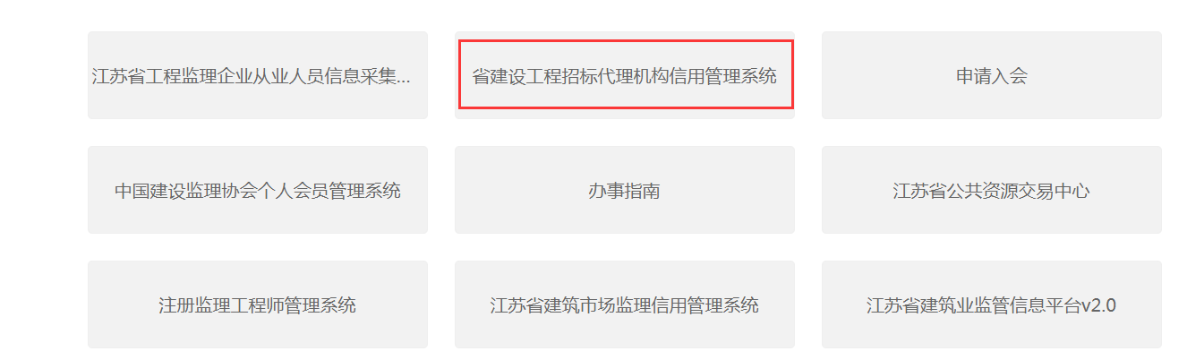
进入后选择代理机构申报登录入口
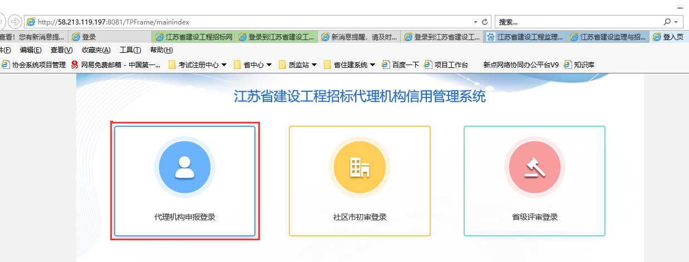
根据是否协会会员选择相应入口（非会员要根据提示的流程，成功入会后再进入系统）
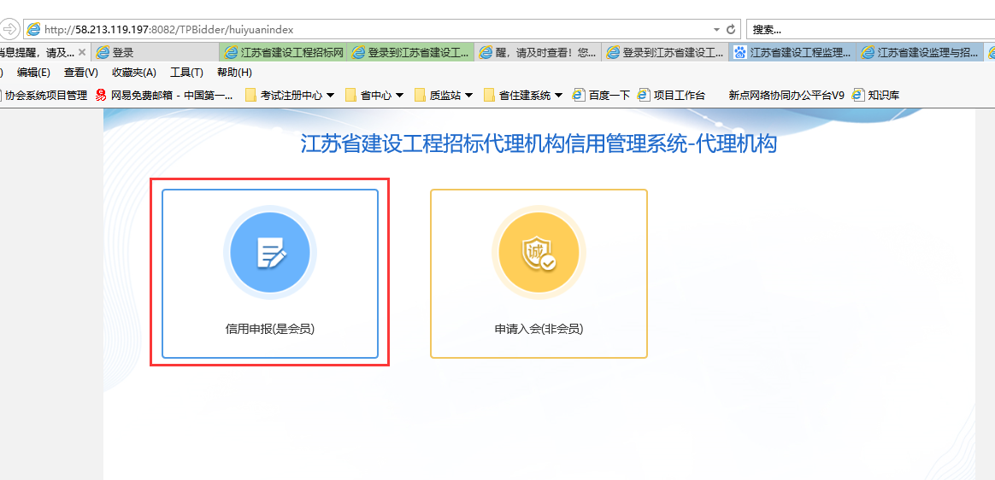
进入系统，首页如下图：
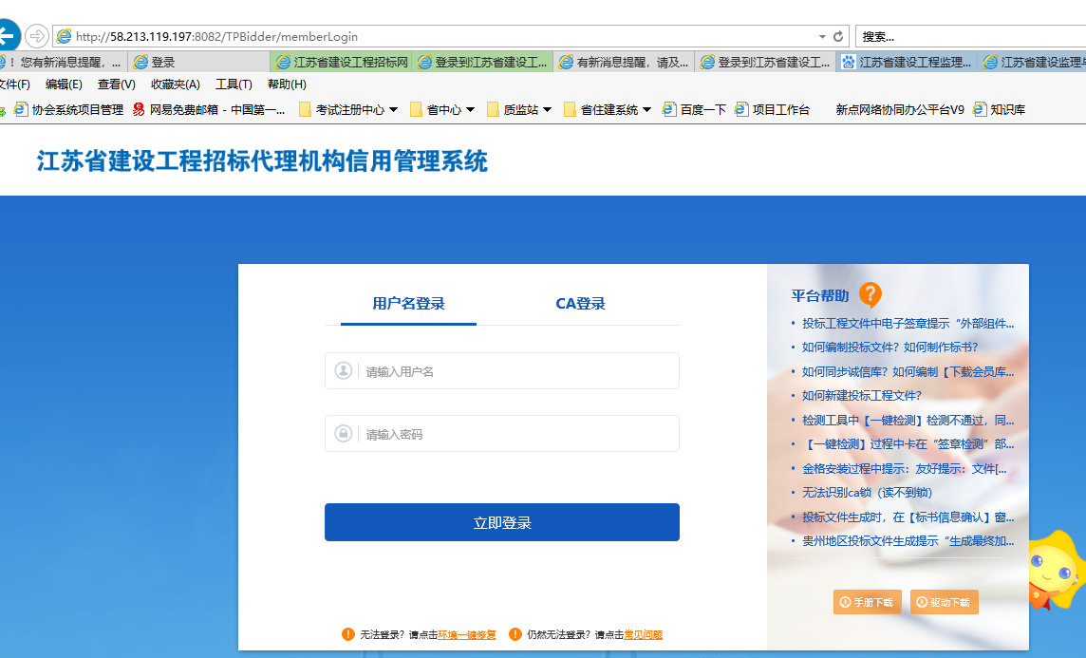
登录方式二：
直接搜索地址登录：http://58.213.119.197:8082/TPBidder/memberLogin
成功打开首页后，需要安装登录页面提供的驱动，并只可以使用ca登录
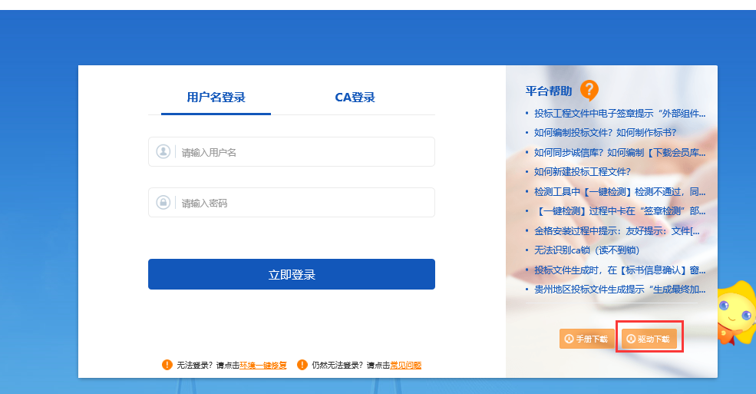
注意：
打开首页后，（1）在浏览器（要求使用ie浏览器，版本在11及以上）工具中的“兼容性视图设置”添加目前网址；（2）如下图在internet选项中，添加目前网址；（3）在安全选项卡的“自定义级别”中，启用所有activex控件。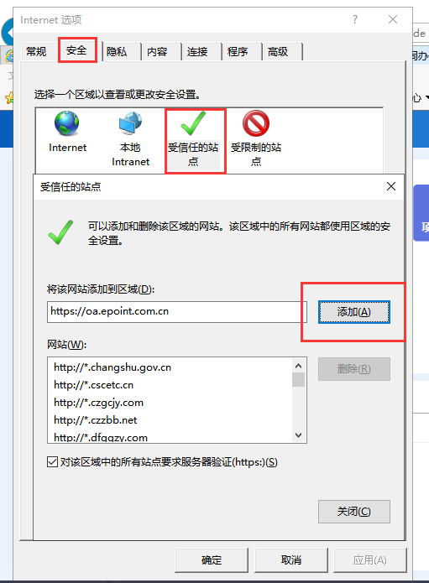
2、在代理机构信用管理系统中“代理机构”-“执业人员”中，选择需要学习的人员，点击如图中的右侧“参与培训”按钮，跳转到培训平台。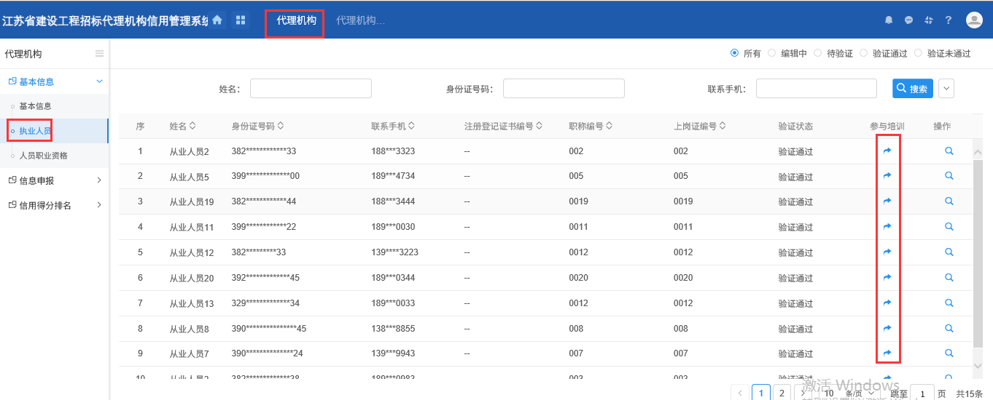

3、在首页找到招投标业务培训课程包（第二期），并点击【开始学习】按钮。
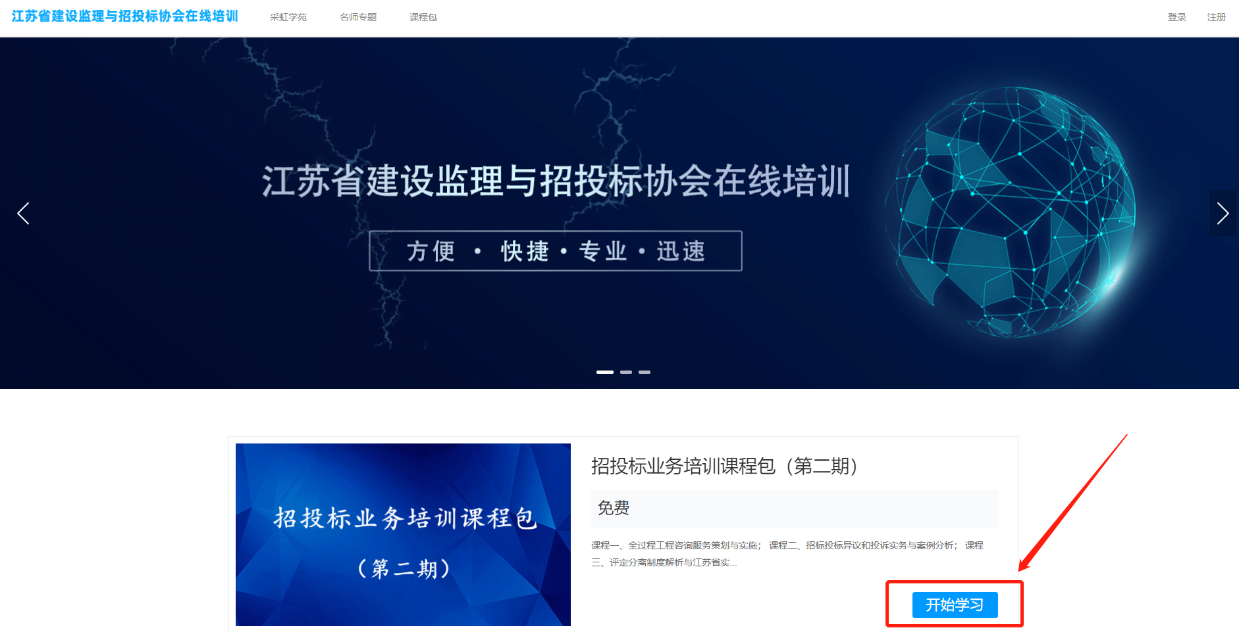
4、跳转至课程包页面，点击【加入学习】按钮
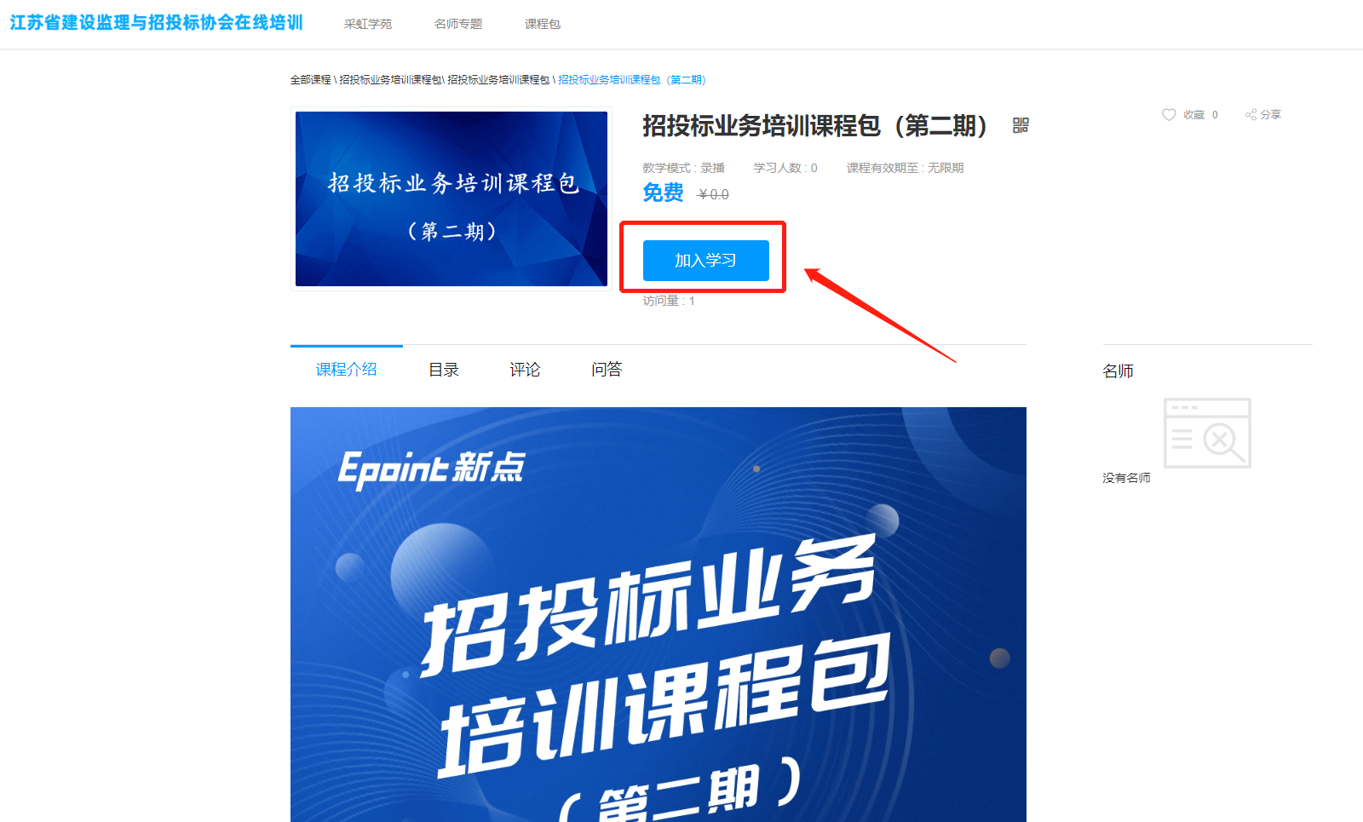
5、跳转至课程详细页面，点击开始学习按钮进入视频观看页面学习
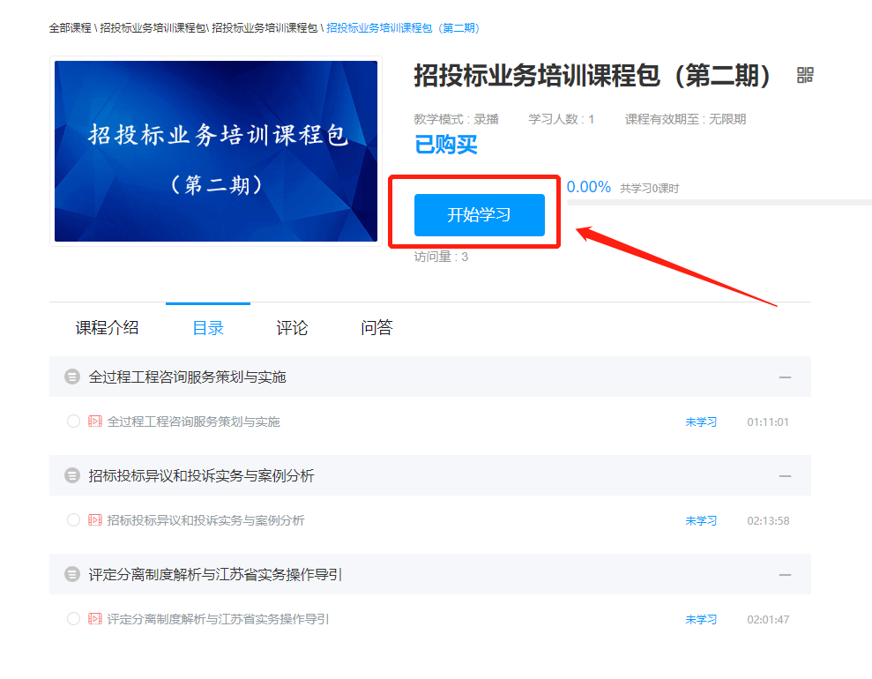
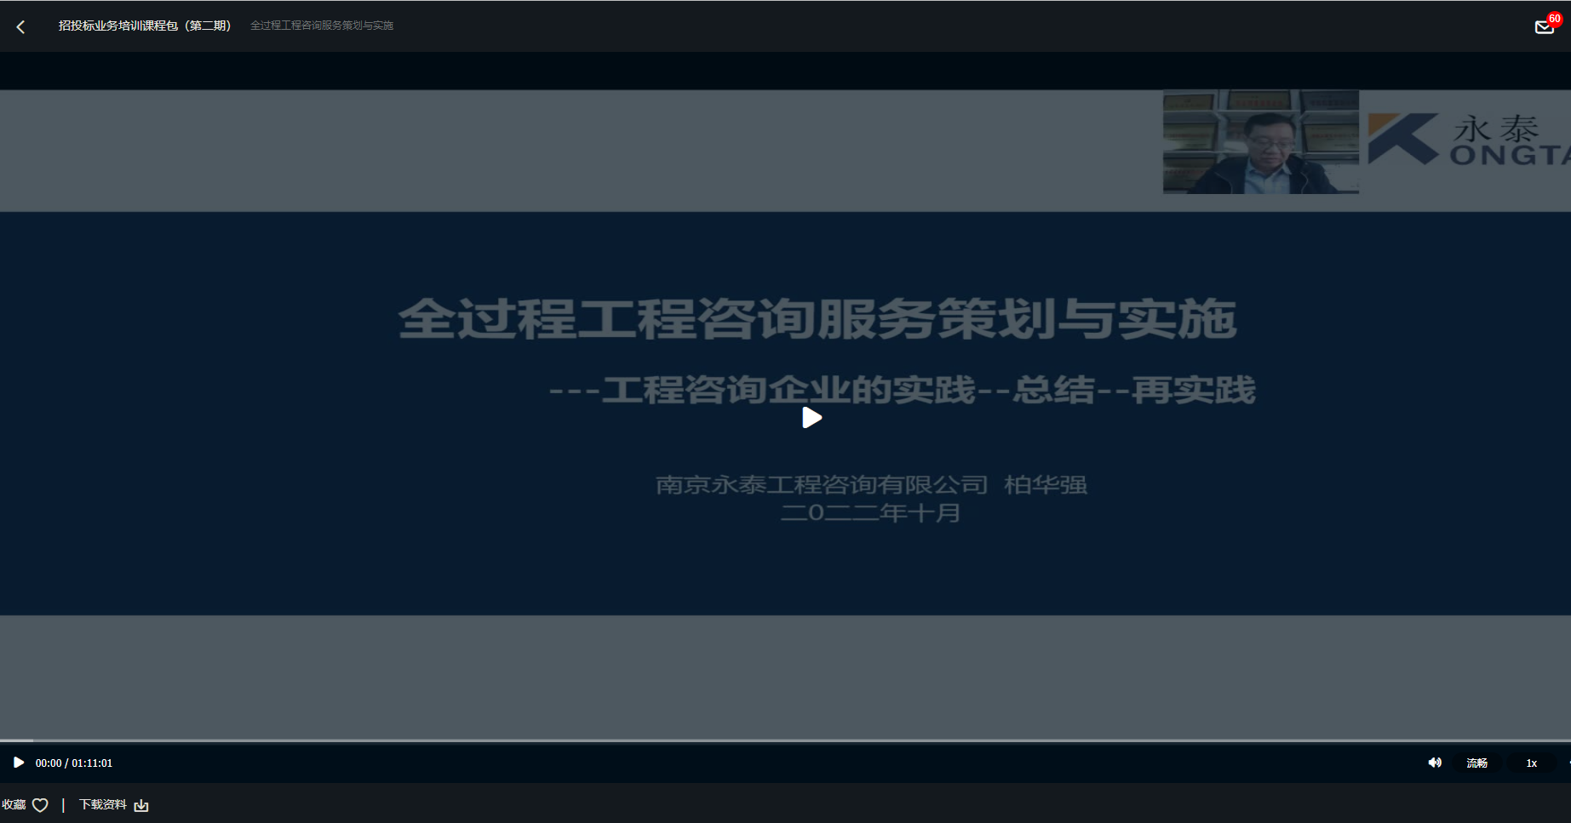

注意：若在IE浏览器界面出现无法播放视频的情况，可复制培训网站网址，粘贴到常用浏览器中打开。然后点击右上角登录，登录名为信用平台预留手机号，密码为手机号后六位。
培训平台技术支持电话：13706229483（石工） 18962266736（徐工）
